Tema 3

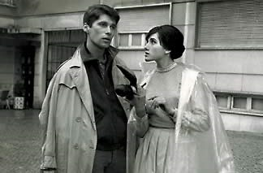 | 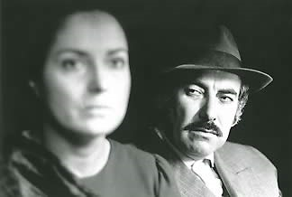 | 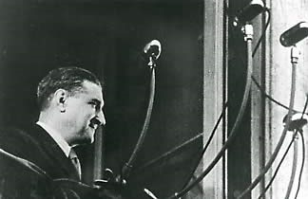

Cinema novo - transição e ruptura
(de 8 a 26 de abril)
Deverá organizar o seu estudo de acordo com o Puc e com as Linhas de Leitura 3 apresentadas.
Fórum entre colegas 3
Fórum com a professora 3
Linhas de Leitura 3

